GRAN EXITO DEL RECITAL: LA POESIA EN DEFENSA DE LA SANIDAD Y LA EDUCACION PUBLICAS‏
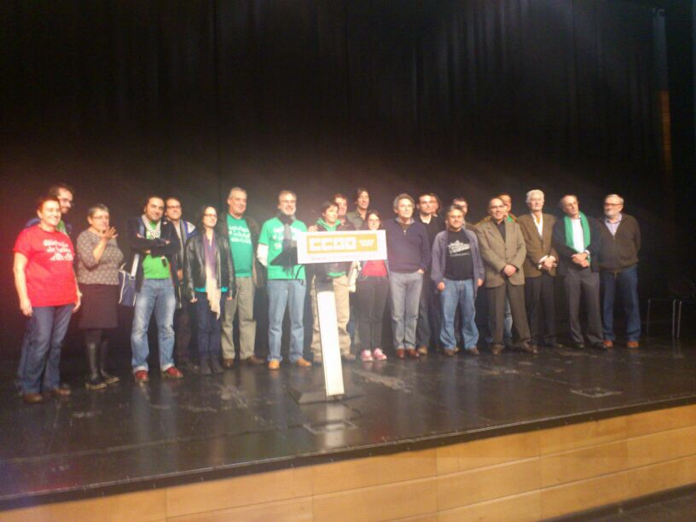

Se ha realizado en Madrid, en el auditorio “Marcelino Camacho” el recital LA POESIA EN DEFENSA DE LA EDUCACIÓN Y LA SANIDAD PÚBLICA.

El acto ha sido organizado por Marea Blanca, Marea Verde y la Federación de Asociaciones para la Defensa de la sanidad Pública con la colaboración del Ateneo Cultural “1 de mayo”.

En un contexto de movilización general y sostenida por un estado verdaderamente social, democrático y de derecho, el acto ha querido dejar constancia de la necesidad de una respuesta social y profesional que acabe con los recortes, deterioros y privatizaciones de dos servicios públicos básicos como la sanidad y la educación.

Participaron: Miguel Ángel Sánchez del Valle (integrante de marea verde), Araceli Ortiz Arteaga (integrante de marea blanca), Luis García Montero, Benjamín Prado, Miguel Ríos, Marta Sanz, Chus Visor, Paca Aguirre, Antonio Crespo Massieu, Guadalupe Grande, José Luis Gómez Toré, Luis Luna, Ariadna G. García, Juan Pagán, Aarón García Peña, Federico Leal Rodríguez, Toño Benavides, integrantes de la tertulia poética "Indiojuan" del Ateneo 1º de mayo, entre otros tantos.

Las intervenciones han sido acogidas con nutridos aplausos por el publico asistente que llenaba el local donde se celebro el acto

La sanidad y la educación publicas son dos pilares fundamentales para garantizar los derechos de los ciudadanos/as.

El acto finalizo con un llamamiento a participar activamente en las movilizaciones sociales y mas concretamente en la marea blanca concovada mañana en Madrid.

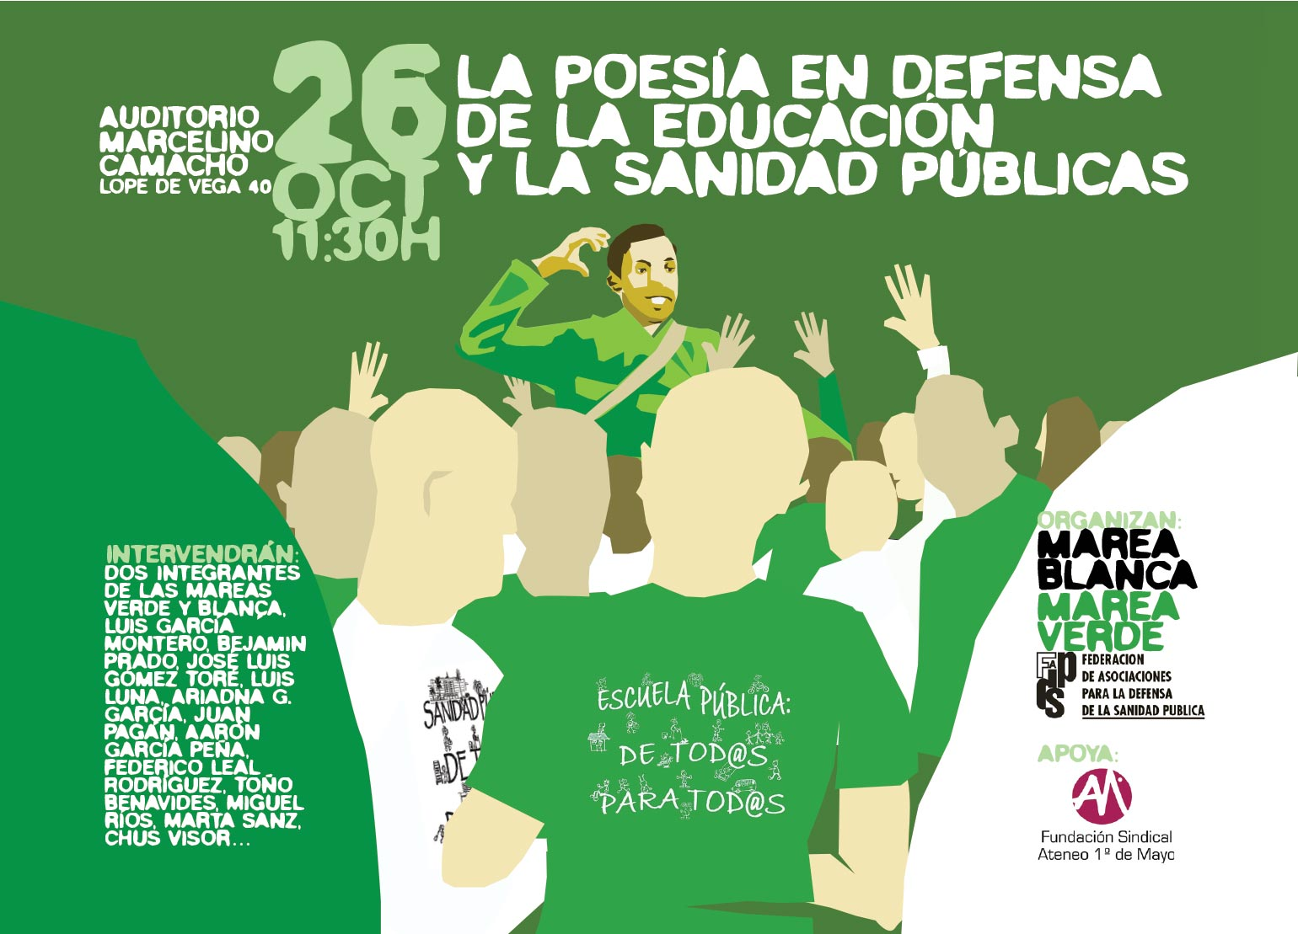

FADSP

26 de octubre de 2013

